Использование ИИП «КМ-Школа» на уроках информатики
(методические рекомендации)
Пикулик Ольга Викторовна
ГОУ ДПО «Саратовский институт повышения
квалификации и переподготовки работников
образования»

Урок 5. План-конспект урока по информатике в 8 классе
Создание документов с использованием мастеров и шаблонов.
Цели и задачи:
Обучающая:
1. Познакомить учащихся с созданием документа, используя мастера и шаблоны.
Развивающая:
1. Развитие логического мышления, внимания, памяти
2. Развивать устойчивый познавательный интерес у учащихся
3. Продолжить развитие навыков работы на компьютере.
Воспитательная:
1. Воспитание информационной культуры учащихся.
2. Воспитывать у учащихся мотивацию учебной деятельности

Тип урока: урок изучения нового материала

Программное обеспечение: сетевой компьютерный класс, с установленным информационным тренингом «Практический курс Word XP»; лекционный материал, презентация, созданная в контенте «КМ-Школа»,

Ход урока.

I. Организационный момент.

II. Объяснение нового материала.
(Объяснение материала учителем и запись основных определений в тетрадь учащегося, проецирование слайдов на экран через проектор с компьютера учителя)
С помощью мастеров и шаблонов можно сэкономить немало времени. Шаблон - это документ, содержащий встроенный текст, стили и прочие элементы форматирования, которые можно использовать при создании новых документов. Есть несколько способов создания шаблонов. Можно создать новый шаблон на основе уже существующего документа. Чтобы создать шаблон на основе документа, нужно просто сохранить этот документ ка шаблон и изменить его, приспособив для будущего использования.
Шаблон определяет основные свойства документов, например размеры полей и размещение текста. В Word есть множество шаблонов, разбитых на ряд категорий. Эти шаблоны позволяют создавать различные документы, например, письма, резюме и доклады. В шаблонах содержится как предварительно отформатированный текст, так и текст заместителей. Предварительно отформатированный текст включает в себя заголовки и надписи, изменять которые не нужно. Например, поля Кому:. От:, На:. Текст заместителя - это временный текст, который будет удален или заменен другим в процессе создания документа. Обычно текст заместителя кратко объясняет, чем его нужно заменить.
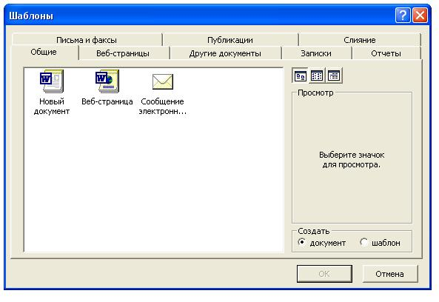
Вкладка Общие диалогового окна Шаблоны

Можно создавать документ с помощью мастера. Мастер шаг за шагом будет запрашивать у вас информацию и создавать форматированный документ, исходя из этой информации.
Основное различие между мастером и шаблоном заключается в том, что мастер позволяет вам вводить текст для разных частей документа шаг за шагом, в то время как шаблон просто отображает текст-заместитель, который нужно заменить. Можно создавать с помощью мастера документ и сохранять его как шаблон.

III. Закрепление нового материала

Работа учащихся за компьютерами с информационным тренингом
1. Запустить информационный тренинг (Пуск - Все программы - Компьютерный курс «Изучаем Word XP» - «Изучаем Word XP» или нажать двойным щелчком мыши на ярлык «Изучаем Word XP» на рабочем столе)
2. После запуска курса нажать любую клавишу
3. Ввести имя ученика или выбрать из списка.
4. Нажать закладку Содержание.
5. Выбрать раздел 5. Приемы работы с Microsoft Word, пункт 2. Мастер создания документов.
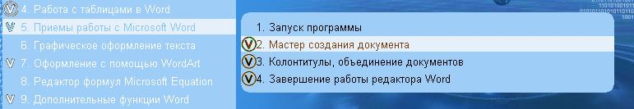
6. Выбрать раздел 9. Дополнительные функции Word, пункт 5. Работа с шаблоном
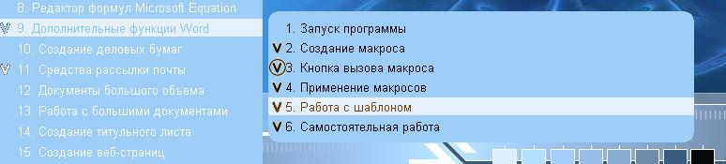

7. Завершить работу с тренингом, нажав кнопку Закрыть, подтвердить о выходе из курса, нажав кнопку Да.
Опрос (проецирование слайдов на экран через проектор с компьютера учителя)
1. В каком диалоговом окне открываются шаблоны Word?
2. В чем различие между шаблоном и мастером?
3. В каких обстоятельствах может понадобиться шаблон?
4. Как убедиться, что при создании документа на основе шаблона внесенные изменения будут сохранены в созданном документе, а не в шаблоне, который вы использовали?
IV. Итоги урока.
Рефлексия.
Выставление оценок за работу на уроке.

V. Домашнее задание.
Конспект.

